 |  |  | SAKARYA ÜNİVERSİTESİ
RESİM BÖLÜMÜ 2. SINIF ( 1. ÖĞRETİM)
2018-2019 ÖĞRETİM YILI GÜZ YARIYILI FİNAL SINAV PROGRAMI
Tarih | Saat | Program | Dersin Adı | Öğretim Elemanı | Gözetmen | Sınıf
03.01.2019 | 14:00 | Resim | Atatürk İlke ve ink. Tarihi (I.Öğretim) | - |  | **
10.01.2019 | 10:00  12:00 | Resim | Atölye I –A GRUBU | Doç. Neslihan ÖZGENÇ ERDOĞDU | - | Resim Atölyesi(3.Kat)
11.01.2019 | 10:00  12:00 | Resim | Atölye I –B GRUBU | Dr. Öğretim Üyesi Şirin YILMAZ | - | Resim Atölyesi(3.Kat)
07.01.2019 | 10:00  11:00 | Resim | Mitoloji ve İkonografi | Dr. Öğretim Üyesi Ayşe ÖNUÇAK BOZDURGUT | - | Gizem Frit AMFİ (1.Kat)
07.01.2019 | 14:00  16:00 | Resim | Özgün Baskı (Gravür I) | Öğretim Görevlisi Gülay İNCE | - | Özgün Baskı Atölyesi (2.Kat)
09.01.2019 | 10:00  12:00 | Resim | Özgün Baskı (Serigrafi I) -A Grubu | Öğretim Görevlisi Gülay İNCE | - | Özgün Baskı Atölyesi (2.Kat)
07.01.2019 | 12:00  14:00 | Resim | Özgün Baskı (Serigrafi I)- B Grubu | Öğretim Görevlisi Gülay İNCE | - | Özgün Baskı Atölyesi (2.Kat)
00 |  |  |  |  | 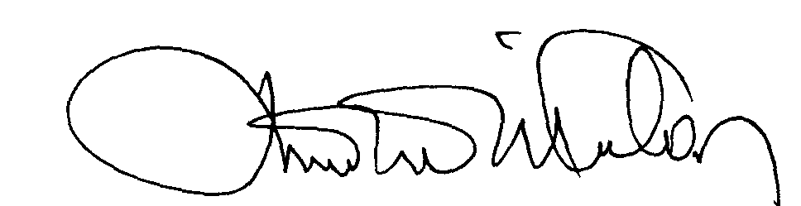 | 00.EÖ.FR.10

**Mekân www.ebs.sakarya.edu.tr/ögrencidekanligi/sinavyeriogren.php adresinden öğrenilebilir.

